Запампоўка і інсталяцыя git 1
Стварэнне ключоў для Github 3
Інсталяцыя плагіна GitBlocks 5
Стварэнне лакальнай копіі праекта 5
Абмежаванні пры працы з плагінам 7
Алгарытм працы: 8

Запампоўка і інсталяцыя git
На старонцы https://git-scm.com/download/win ёсць версіі пад 32 і 64 біта (напрыклад, “32-bit Git for Windows Setup”).
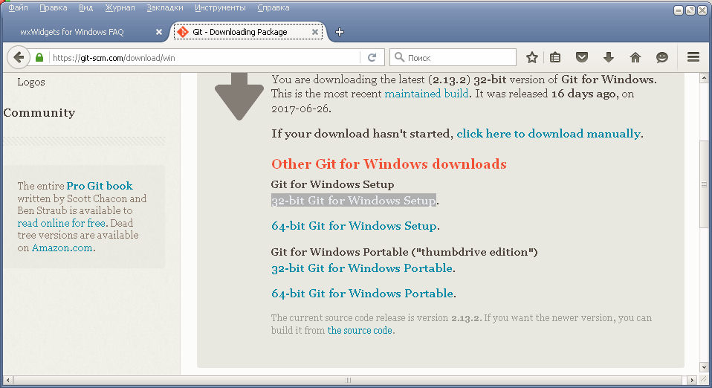
Запускаем інсталяцыю спампаванага файла:
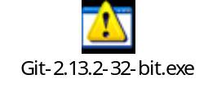
Усе налады пакідаем па змаўчанні.
У сістэме з’явіліся новыя праграмы:
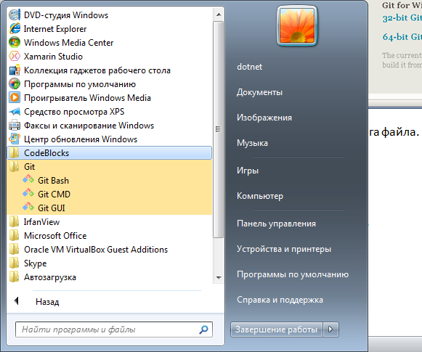
Адразу пасля гэтага трэба запусціць кансоль “Git CMD” і выканаць наступныя каманды (інакш git не будзе выконваць іншыя каманды) з любой тэчкі:
git config --global user.name "YourFullName"
git config --global user.email myemail@mail.ru
Неяк так:
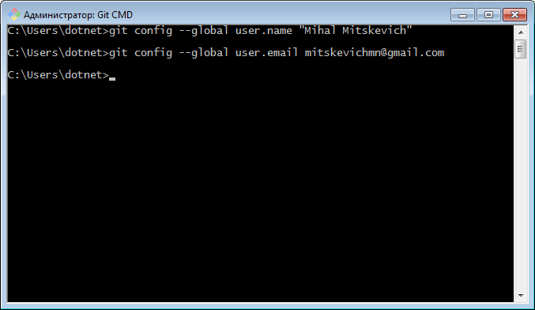

Стварэнне ключоў для Github
Запусціце праграму Git Gui:
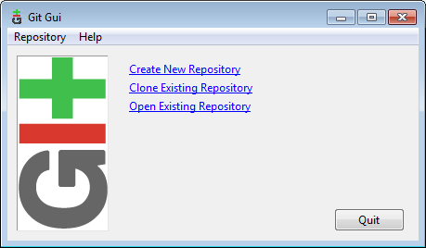
Далей ціснем “Help/Show SSH key”, калі ў гэтым вакне пуста, ціснем кнопку “Generate Key”, павінен з’явіцца ключ.
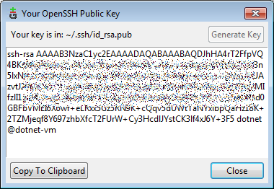
Пасля націскаем “Copy to Clipboard” і лагінімся на Github.
Націскаем на цэтлік профіля карыстальніка і абіраем пункт “Settings”:

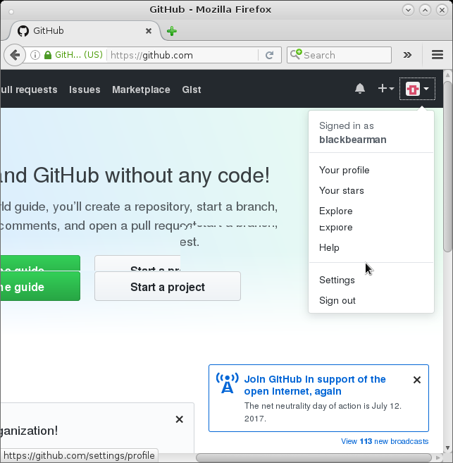
Абіраем раздзел “SSH and GPG keys”:
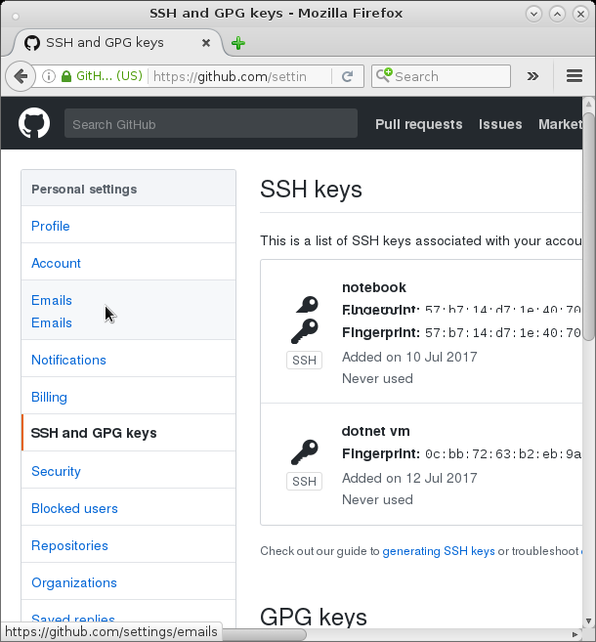
Націскаем на зялёную кнопку “New SSH key” у куце вакна:
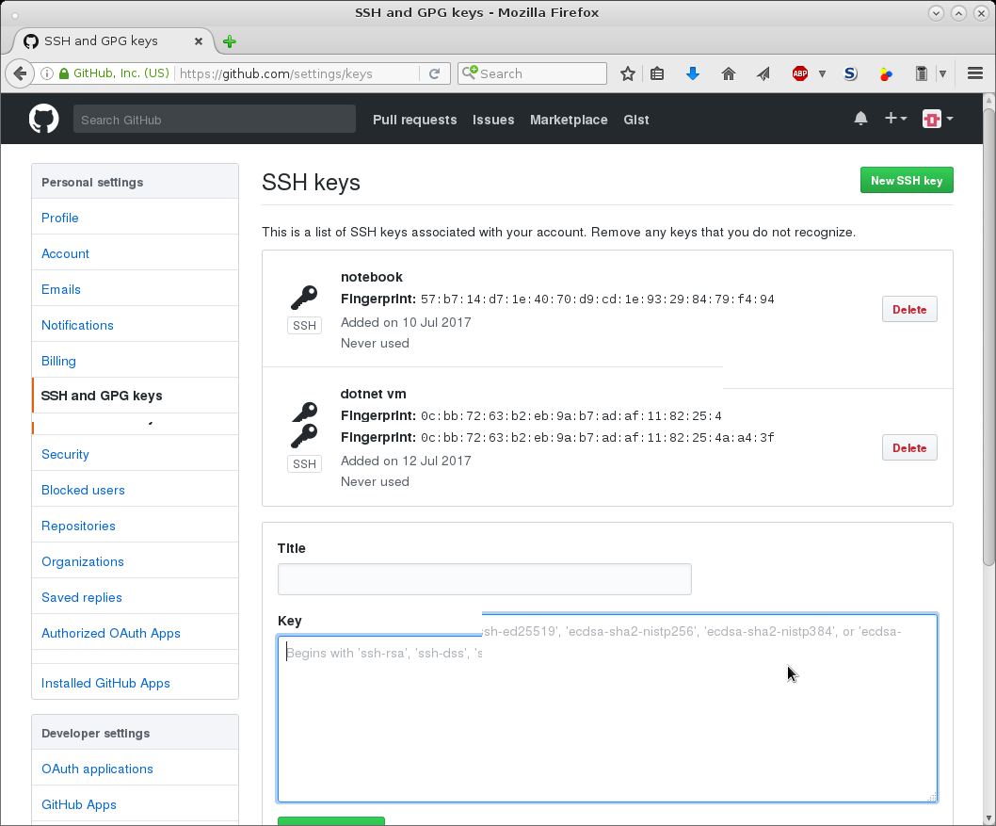
У поле “Title” пішам любую назву свайго кампутара, у поле “Key” устаўляем з буфера абмену скапіяваны адкрыты ключ. Пасля націскаем кнопку “Add SSH key” унізе, каб захаваць ключ на серверы.

Інсталяцыя плагіна GitBlocks
У галоўнам меню выбраць “Plugins\Manage plugins…”, пасля заго з’явіцца адпаведнае вакно, на ім націснуць кнопку “Install new” і выбраць файл GitBlocks.cbplugin.

Стварэнне лакальнай копіі праекта
Заходзім на сайт праекта: https://github.com/instytut/wobraz.
Націскаем зялёную кнопку, там будзе спасылка кшталту:
git@github.com:instytut/wobraz.git.
Націскаем на кнопку капіявання ў буфер абмену, або капіюем самі (Ctrl+C).
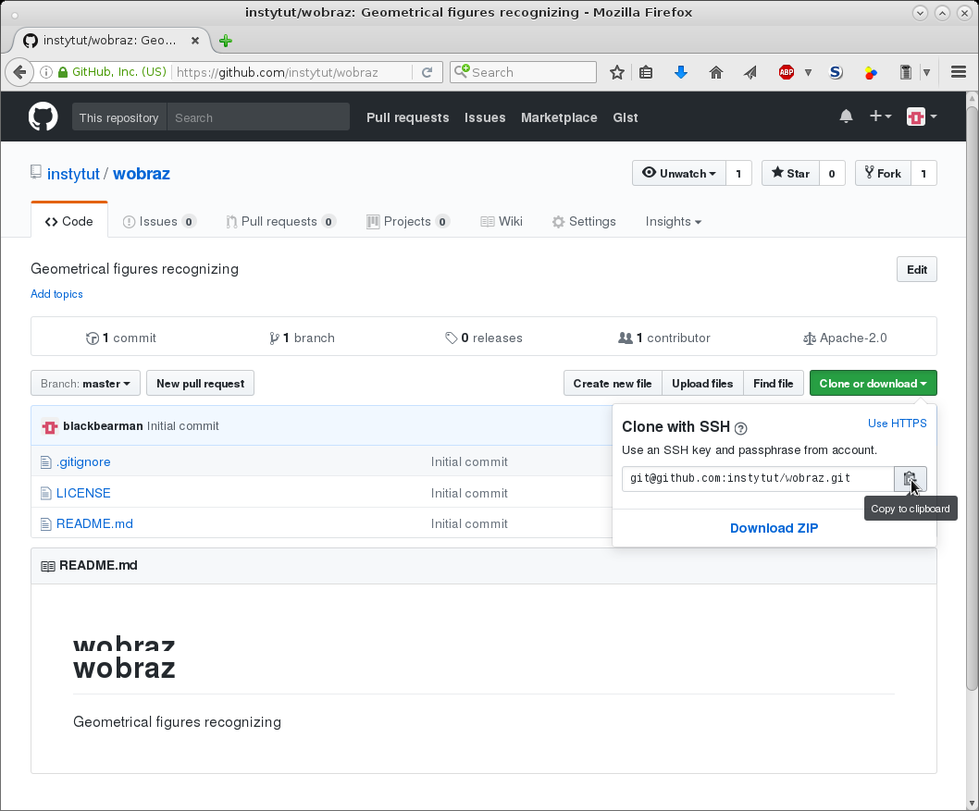
Варыянт 1) Заходзім у Codeblocks, абіраем пункт галоўнага меню “GitBlocks\Clone existing repository”.
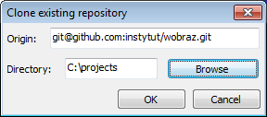
У гэтым вакне ўстаўляем з буферу абмену спасылку на праект, а з дапамогай кнопкі “Browse” абіраем тэчку для капіявання праекту.
Калі варыянт 1 не спрацаваў (як у мяне), то спрабуем варыянт 2.
Варыянт 2) Запусціце праграму Git Gui. Націсніце “Clone existing repository”:

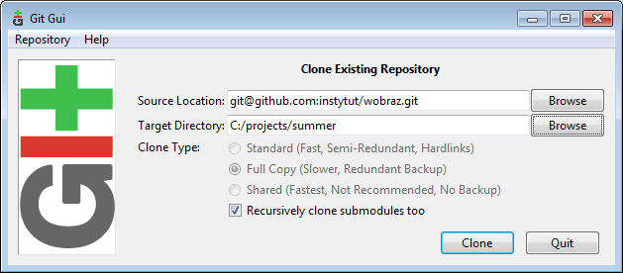
У гэтым вакне ўстаўляем у “Source Location” з буферу абмену спасылку на праект, а з дапамогай кнопкі “Browse” абіраем тэчку для капіявання праекту, пасля дапісваем назву новай тэчкі, якая будзе створана і ў якую будзе запісаны праект. Калі ўзнікне такое пытанне, трэба адказаць yes.
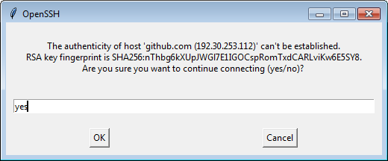
Пасля гэтага створыцца тэчка і праект запішацца ў яе з сервера.

Абмежаванні пры працы з плагінам
Плагін дазваляе дадаваць змены толькі для файлаў, уключаных у праект. Астатнія файлы трэба апрацоўваць з кансолі камандай git add path_to_file_from_rep. Імёны на кірыліцы ў кансолі адлюстроўваюцца нумарамі, але на серверы бачныя нармальна, і ўводзіць у каманды іх можна кірыліцай:
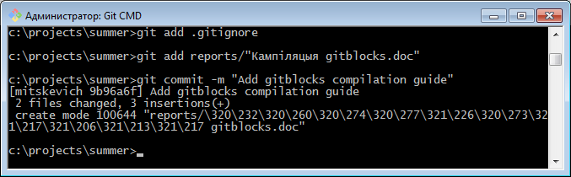
Пакуль што ў плагіне не працуе pull. Магчыма, дапаможа перакампіляцыя.
Затое push працуе выдатна.

Алгарытм працы:
- Адчыніць кансоль у тэчцы з праектам, увесці каманду git pull origin your_branch_name
- Адкрыць праект у codeblocks. Унесці патрэбныя змены ў код. Захаваць праект цалкам.
- Калі былі змены файлаў, не ўключаных у праект, то іх трэба апрацаваць з кансолі камандай git add path_to_file_from_rep.
- У меню націснуць “GitBlocks/Commit” і пазначыць птушкамі ўсе змененыя файлы, дадаць апісанне змен у кодзе.
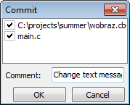
- У меню націснуць “GitBlocks/Push to origin”, што запіша ўсе змяненні на сервер.

